PLAN DE EMERGENCIAS

Plan General ante Emergencias para todas las faenas de CGL

# TELEFONOS DE EMERGENCIA

**(Cuando y a que numero llamar)**

|  |  |
| --- | --- |
| **En caso de** | **Teléfono** |
| Presencia de fuego con riesgo de propagación | 132 Bomberos |
| Personas atrapadas en ascensores, maquinarias, inmuebles |
| Colisión, choque o volcamiento de vehículos |
| Derrame de elementos químicos |
| Emanaciones de gases |
| Accidentes eléctricos en la vía publica |
| Accidentes aéreos en zona urbana |
| Cumplimiento de la Ley y restauración del orden publico | 133 Carabineros |
| Atención a víctimas en caso de accidentes, catástrofe o delitos |
| Atención médica de urgencia | 131 Ambulancia |
| Accidente del trabajo y/o enfermedades profesionales | Mutual de Seguridad Afiliada |

## INTRODUCCIÓN

Este documento tiene como propósito, indicar los procedimientos y las acciones a realizar en caso de emergencias (incendio, sismo, asaltos, entre otros).

* 1. ¿Qué es un plan de emergencia?

Es la implementación de un conjunto de disposiciones, pautas de prevención y procedimientos operacionales con el propósito de controlar las consecuencias de un incidente con potencial de pérdidas materiales, humanas o que destruya la fuente de trabajo.

La respuesta frente a una emergencia y sus probabilidades de éxito dependerán en gran medida de:

* + - Que se hayan establecido procedimientos específicos ante una emergencia y de la existencia de personas capacitadas en ella.
    - De la disponibilidad de equipos e instalaciones operativas y diseñadas para prevenir las consecuencias de una emergencia.
    - Que los procedimientos estén coordinados con instituciones involucradas en la emergencia, tales como Bomberos, Carabineros, Ambulancias.
    - Además, el plan de emergencia requiere que estos procedimientos estén escritos y al alcance de todo el personal.
    - Que se realicen inspecciones regulares a las instalaciones para detectar variaciones en los riesgos inicialmente considerados y a la existencia periódica de pruebas a equipos y sistemas a utilizar en las emergencias.
  1. Pasos para Enfrentar una Emergencia y Evacuación

1. Conocer el Plan de Emergencia.
2. Mantener capacitación permanente acerca de situaciones de emergencia.
3. Seguir las instrucciones del personal a cargo en caso de emergencia.

## OBJETIVO

El objetivo fundamental de este Plan, es evacuar en forma rápida y segura a todos los funcionarios, que se encuentren al interior o en faena, y a personas ajenas a la misma (Usuarios, Visitas, Proveedores, etc.), por las vías de evacuación hacia la zona de seguridad definida en cada caso de producirse una situación de emergencia, procurando asegurar la integridad física de las personas ante una situación de emergencia, así como salvaguardar sus bienes y propiedades.

Para el logro de lo anterior:

* Se realizarán todas las acciones necesarias para disminuir al mínimo los riesgos de incendio, terremoto, atentados, asaltos, inundaciones y otros que puedan presentarse.
* Se dispondrá de los elementos y equipos necesarios para alertar a los ocupantes de la ocurrencia de una emergencia.
* Se realizarán inspecciones y una adecuada mantención a todos los equipos e instalaciones del edificio, especialmente aquellos relacionados con la protección contra incendios.
* Se mantendrán Vías de Evacuación suficientes y libres de obstrucciones.
* Se dispondrá de la señalización necesaria para las Vías de Evacuación y equipos contra incendios.
* Se dispondrá de equipos de combate de incendio y personal capacitado en su uso.
* Se mantendrán procedimientos escritos para las acciones a seguir, las que serán informadas a todos los trabajadores.
* Se tomarán las medidas necesarias para facilitar la labor de bomberos y personas especializado.

## DEFINICIONES

Emergencia: Situación que pone en riesgo inminente la integridad física y psicológica de los ocupantes de un recinto y que requiere de una capacidad de respuesta institucional organizada y oportuna a fin de reducir al máximo los potenciales daños.

Alerta: La Alerta es un estado declarado, indica mantenerse atento. Ejemplos para declarar Alerta "se maneja información de un incendio cercano que puede comprometer el recinto", "las fuertes precipitaciones han inundado zonas muy cercanas a nuestro recinto".

Alarma: Es una señal o aviso sobre algo que va a suceder en forma inminente o ya está ocurriendo. Por lo tanto, su activación significa ejecutar las instrucciones establecidas para una emergencia.

Evacuación: Procedimiento obligatorio, ordenado, responsable, rápido y dirigido, de desplazamiento masivo de los ocupantes de un recinto hacia la zona de seguridad de éste, frente a una emergencia real o simulada.

Evacuación parcial: Está referida a la evacuación de una o más dependencias con peligro inminente de un recinto, pero no de todo el recinto comprometido por la emergencia.

Evacuación total: Está referida a la evacuación de todas las dependencias de un recinto.

Vías de evacuación: Son aquellas vías que estando siempre disponibles para permitir la evacuación (escaleras de emergencia o servicio, pasillos, patios interiores etc.) ofrecen una mayor seguridad frente al desplazamiento masivo y que conducen a la zona de seguridad de un recinto.

Zona de Seguridad: Es aquel lugar físico de la infraestructura que posee una mayor capacidad de protección masiva frente a los riegos derivados de una emergencia y que además ofrece las mejores posibilidades de abandono definitivo de un recinto.

Incendio: Es una reacción química exotérmica descontrolada producto de la combinación de tres componentes: material combustible (madera, papel, géneros, líquidos etc.), oxígeno (presente en la atmósfera) y una fuente de calor (usualmente provista por descuido humano), con desprendimiento de calor, humo, gases y luz.

Sismo: Consiste en el desplazamiento brusco y de intensidad relativa de zonas de la corteza terrestre, con un potencial destructivo variable.

## TIPOS DE EMERGENCIA

De acuerdo con su origen, las emergencias se clasifican en tres grupos o categorías.

* 1. Origen Natural:
  + Terremotos (movimientos sísmicos)
  + Temporales de lluvia y /o vientos
  + Inundaciones
  + Aluviones
  1. Origen Social:
  + Artefacto explosivo
  + Asaltos
  + Protestas
  + Atentados Terroristas
  1. Origen Técnico
  + Incendio
  + Escape de gas
  + Fuga de agua
  + Riesgos Eléctricos
  + Colapso de Estructuras

## ACTUACIÓN EN EMERGENCIAS

* 1. Se debe considerar:
* Al lugar de la emergencia solo deberán concurrir aquellas personas que tengan una acción real que cumplir. Las funciones administrativas de apoyo deberán ejecutarse en áreas diferentes fuera de riesgo. En las emergencias lo que no ayuda estorba. Si se ha solicitado ayuda externa, la comunicación con ellos debe ser clara, evitando demora en el ingreso.
* La salida de personas debe canalizarse a través de áreas que faciliten la acción de vigilancia y control.
* Para asegurar las acciones descritas aquí, se debe exigir el cumplimiento del Plan de Emergencia.
* Este plan debe ser practicado para comprobar su efectividad. El no hacerlo traerá como resultado que a la hora de la emergencia se improvise, aumentando la posibilidad del fracaso.

## ORGANIGRAMA PLAN DE EMERGENCIAS

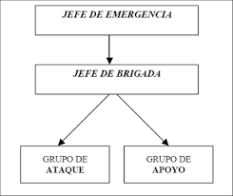

El Jefe o Encargado de Emergencia, se encuentra compuesto por el Administrador o Supervisor de Obra, **su función principal es una vez acontecida una emergencia reunirse para poder evaluar el impacto que esta emergencia tuvo en el personal, bienes e infraestructura y decidir si se puede continuar en forma normal con las labores habituales, si se deben postergar en forma temporal o si procede establecer que no se puede reanudar hasta nuevo aviso las actividades normales en el servicio.**

El Jefe de Brigada será (en algunos casos) el Prevencionista de Riesgos en la etapa de construcción, **su función será coordinar la emergencia, entregando los reportes correspondientes al Jefe de Emergencia.**

Se considerará 1 monitor por cada obra y/o faena. **Su función será dirigir la evacuación, de forma tranquila y ordenada, siguiendo las instrucciones de los coordinadores generales de la emergencia.**

## VÍAS DE EVACUACIÓN

Las vías de evacuación son las necesarias y se definirá el punto de reunión en caso de emergencia para luego dirigirse a la zona de seguridad por definir.

## Por ningún motivo se deben utilizar las vías afectadas o interrumpidas como vías de evacuación.

La señalética de seguridad a utilizar son las siguientes:

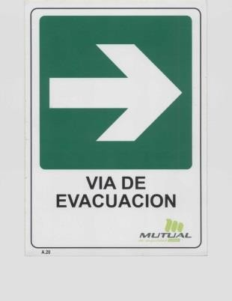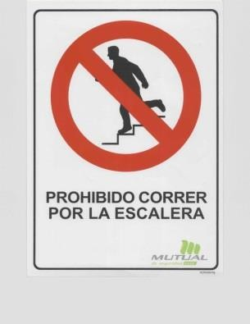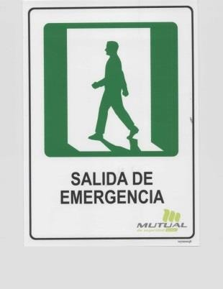

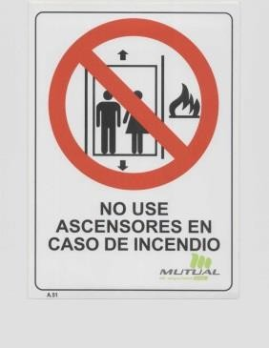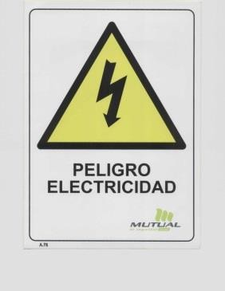

También encontraremos señalética que indica claramente de donde se encuentras los equipos contra incendio y la red eléctrica inerte tales, según se disponga, como:

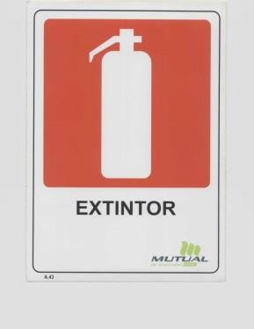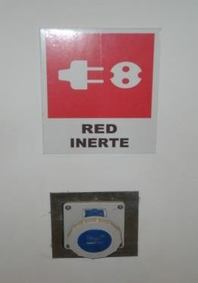

Luces de Emergencia en las Vías de Evacuación

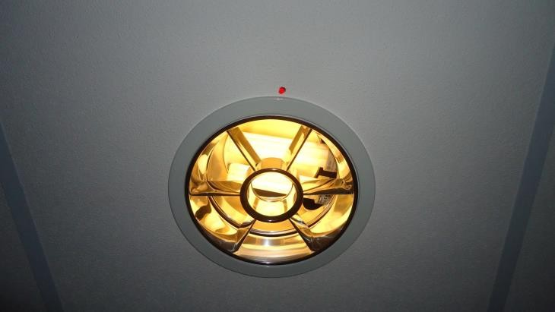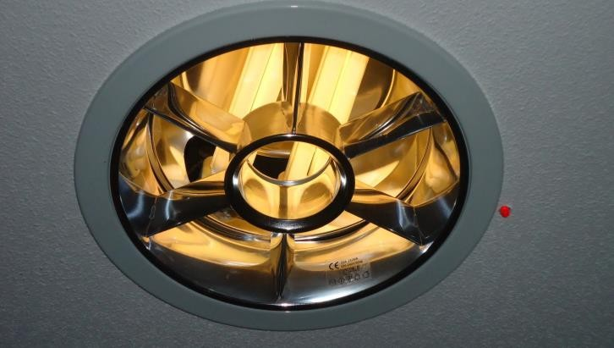

Pulsadores de Incendio o de Emergencia (de existir)

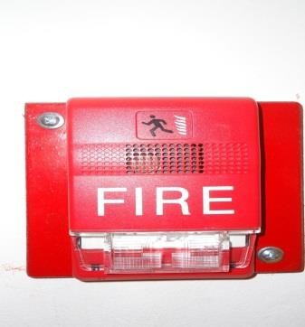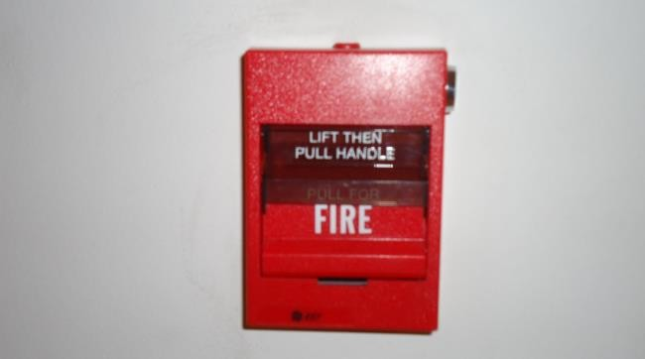

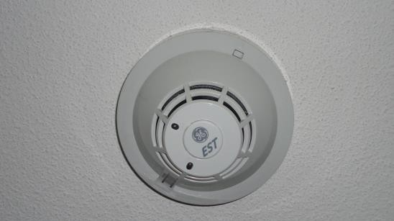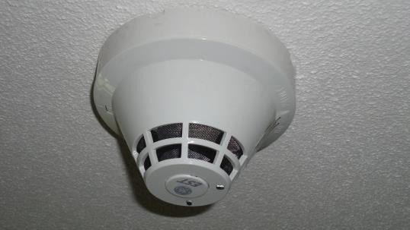Detectores de Humo (de existir)

## GENERALIDADES

* 1. ¿QUE ES FUEGO?

Es una reacción química sostenida, con generación de luz y calor, en que se combinan materiales combustibles con el oxígeno del aire, y en presencia del calor.

CÓMO SE CLASIFICAN LOS FUEGOS

Según la Norma Chilena Oficial NCh 934 ha establecido las siguientes clases de fuego:



* + 1. FUEGOS CLASE “A”

Combustibles sólidos ordinarios; madera, papel, género, caucho y diversos plásticos. Se caracterizan por agrietar el material, originando brazas y dejando cenizas.



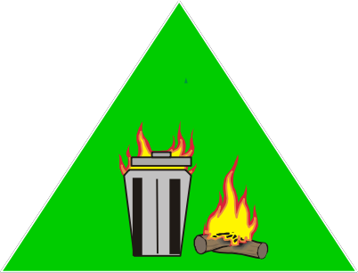

A



* + 1. FUEGOS CLASE “B”

Líquidos combustibles o inflamables, gases inflamables; grasas, aceites, barnices, lacas, pinturas, derivados del petróleo.

El efecto de sofocación por exclusión del oxigeno es el más efectivo. Otro método de extinción incluye la remoción del combustible y reducción de la temperatura.



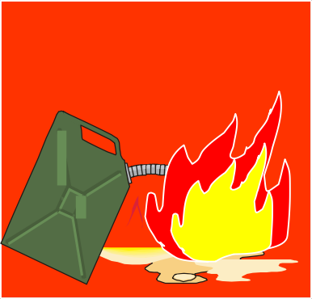

B



* + 1. FUEGOS CLASE “C”

Son aquellos generados en equipos energizados con corriente eléctrica. Es decir, en presencia de la electricidad, esta clase de fuego no excluye la clasificación según la naturaleza del combustible.

Equipos eléctricos energizados; interruptores, cajas de fusibles, herramientas, electrodomésticos

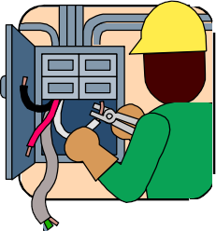

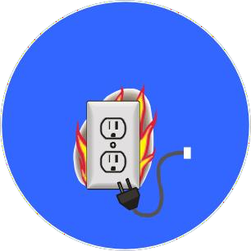

C



* + 1. FUEGOS CLASE “D”

Son aquellos que se producen en la combustión de los metales ligeros o en estado de polvo, tales como: aluminio, magnesio, titanio, potasio.

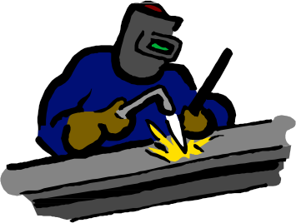



D

* + 1. FUEGOS CLASE “K”

Son fuegos que se originan por la combustión de desechos orgánicos, por ejemplo: Grasas, Aceites Vegetales, Residuos Orgánicos, etc.



* 1. EXTINCIÓN DE LOS INCENDIOS.
     1. La Eliminación del Combustible (Segregación)



Teóricamente, el método más directo para extinguir un incendio, consiste en eliminar el combustible que arde. Pero en la realidad, esto resulta prácticamente imposible. Lo cierto es que una forma de reducir el riesgo de incendio, es no almacenar materiales combustibles cerca de lugares peligrosos, o sitios en donde está presente alguna fuente de calor.

* + 1. La Eliminación del Oxígeno (Sofocación)

En la combustión, la eliminación del oxígeno provoca sofocación. Puede describirse como el proceso que impide a los vapores combustibles, ponerse en contacto con el oxígeno del aire. Es lo que hacemos cuando arrojamos arena sobre un fuego, o cuando lo cubrimos con una manta.

* + 1. La Eliminación del Calor (Enfriamiento)

Para poder arder, los combustibles necesitan desprender vapores inflamables mediante el calor, o sea, alcanzar su temperatura de inflamación. Por lo tanto, una vez que esto ha sucedido, si conseguimos rebajar esta temperatura, el fuego desaparecerá. Esto es lo que procedemos a hacer cuando arrojamos agua a un incendio

La eliminación del calor

* + 1. La Eliminación de la Reacción en Cadena (Inhibición)

Esta técnica consiste en interferir la reacción química del fuego, mediante un agente extintor como son el polvo químico seco y el anhídrido carbónico que en su contacto con las llamas se descomponen en radicales libres que, ávidamente se combinan con los átomos inestables producidos por la combustión

## TIPOS DE EMERGENCIAS

* 1. INCENDIOS

COMO SE COMBATEN LOS PRINCIPIOS DE INCENDIO CON LOS SISTEMAS QUE SE CUENTAN

## RED HUMEDA:

Eliminación del calor, fuegos clase “A”, jamás utilizar este sistema en equipos con energía eléctrica.

## EXTINTOR POLVO QUIMICO SECO (PQS):

Inhibición de la reacción en cadena, fuegos clase “B y C”

Se debe evitar su uso en equipos electrónicos, ya que deja residuos, no así el extintor de CO2.

## EXTINTOR CO2

Eliminación del oxígeno, fuegos clase “C y B”, para fuegos clase “B” no es recomendable utilizarlo en espacios abiertos.

Eliminación del Combustible: sin elemento extintor, solamente cerrando la llave de alimentación, ya sea de gas o kerosene.

Cuando se descubre un incendio simultáneamente hay que efectuar dos acciones:

1. Dar la alarma.
2. Usar los equipos destinados a extinguirlo.

Para poder extinguir el fuego se debe averiguar, qué tipo de fuego hay que enfrentar. Esto permitirá determinar el método de extinción que entregue mayores garantías de éxito, y que permita, además, trabajar con seguridad, es decir, sin riesgos para el usuario y otras personas.

* 1. EFECTOS QUE PRODUCE EL CALOR

Produce Vapores Combustibles. Favorece el Desarrollo del Fuego. Causa la Ignición.

Favorece la Propagación.

* 1. ¿COMO SE TRANSFIERE EL CALOR?

9.3.1 Radiación

Transmisión de energía calórica desde una superficie caliente a otra más fría mediante ondas electromagnéticas.

9.3.2 Convección

Transmisión de energía calórica por el movimiento de líquidos o gases calientes desde la fuente de calor a una parte más fría de su entorno.

9.3.3 Conducción

El calor se transfiere de un objeto a otro por contacto directo.

* 1. ¿COMO ES EL HUMO EN UN INCENDIO?

Solamente en las películas el humo es transparente, en la realidad tiene una serie de particularidades que nos hacen perder muchas veces el conocimiento y además la noción de distancias y ubicación de elementos que a diario conocemos.

Siempre es importante hacer ejercicios con los ojos vendados o con la luz apagada, simulando una situación totalmente a oscuras, algunas de las características que tiene el humo:

ES NEGRO ES TOXICO NO DEJA VER PROVOCA PANICO

* 1. Información sobre las Causas más comunes de Incendios.

El incendio se produce por un acto inseguro o una condición insegura, con los ejemplos que se mencionan más adelante, mostraremos las posibles causas, causas investigadas y refrendadas estadísticamente.

9.5.1 Electricidad

Equipos en mal estado Instalaciones defectuosas

Reparación de artefactos efectuados por personal no autorizado Sobrecarga de enchufes y circuitos.

Aislación de conductores inadecuado.

Conductores de diámetro insuficiente para el consumo Instalaciones eléctricas sin fusibles.

Conductores eléctricos bajo alfombras.

Alargadores o extensiones defectuosas o de dudosa procedencia.

* + 1. Gas licuado

Mangueras con uso excesivo

Mecheros olvidados cercanos a elementos de fácil combustión Mala manipulación de reguladores

Filtraciones de gas por válvulas y cañerías Maltrato de cilindros Detectar fugas con fósforos

Llama de piloto de calefón apagada con llave de agua caliente abierta Escape de gas por rebalse de líquidos sobre quemadores encendidos

* + 1. Fumar

Dejar cigarrillos en lugares de fácil combustión

Fumar en ambientes saturados de vapores inflamables Arrojar cigarrillos encendidos descuidadamente Utilizar ceniceros inadecuados

Arrojar cigarrillos o restos de ceniceros a papeleros No respetar los avisos de NO FUMAR.

* + 1. Ignición de vapores inflamables

Manipulación de inflamables cerca de fuentes de calor Ventilación inadecuada

Limpieza de ropa o motores con gasolina

* + 1. Estufas

Llenado de estufas en funcionamiento Volcamiento

Falta de limpieza

Derrame de combustible sobre los quemadores Distancia inadecuada a elementos de fácil combustión Acumulación excesiva de combustible al encenderlas

* + 1. Trabajos de soldadura

Soldar en recintos con material altamente combustible Chispas que se propagan sin control visual del operador

## PROCEDIMIENTO A SEGUIR EN CASO DE INCENDIO

* Si usted percibe olor a quemado, humos, acopio de materiales potencialmente combustibles dar aviso inmediato a los encargados del Plan de Emergencias definidos.
* Seguir las instrucciones de los Encargados de emergencia.
* Mantenga la calma y baje por las escalas en forma ordenada y por el costado derecho.
* Jamás volver a buscar objetos.
* Los extintores solo deben ser empleados en caso de amagos de incendio, es decir, fuegos leves o controlables.
* El extintor deberá ser entregado una vez ocupado al Encargado de la reestabilización de este.
* Por ningún motivo dar falsas alarmas o intentar apagar por sí mismo grandes fuegos o incendios, dar aviso a los monitores correspondientes, ya que ellos informaran a las autoridades respectivas los hechos.
* Si durante la emergencia, se encontrasen usuarios, preocúpese que salgan con usted, no deje que se dirijan solos a las vías de evacuación.
* Si durante la evacuación, hay personas de edad avanzada, o con alguna discapacidad física préstele ayuda para evacuar.
* Evite acciones que entorpezcan la labor de los servicios de Emergencia, sólo deberán limitarse a seguir las instrucciones impartidas por la autoridad competente.
* No regrese a sus labores hasta que los encargados del Plan de Emergencias lo indiquen.

## ALGUNAS RECOMENDACIONES PARA LA EVACUACIÓN POR INCENDIO

Conozca las vías de salida, escaleras y rutas de escape que conducen al exterior de la faena. Recuerde que el humo es más peligroso que el fuego. No corra, camine rápido y en fila de a uno. Siempre descienda de su lugar, nunca el recorrido debe ser ascendente.

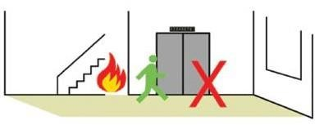

No utilice ascensores ni montacargas ya que puede quedar atrapado.

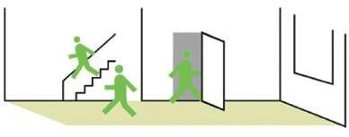

No traspase las ventanas ni balcones. Espere ser rescatado.

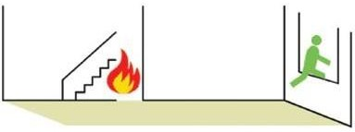

El fuego se propaga rápidamente. No regrese el edificio una vez que lo ha abandonado. Quizás no exista una segunda oportunidad para salir.

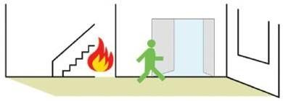

No omita solicitar la concurrencia de bomberos. Jamás piense que otra persona ya lo ha hecho.

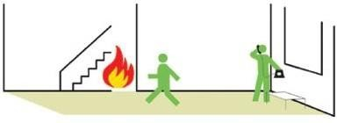

Conozca la ubicación y el manejo de los elementos e instalaciones contra incendios.

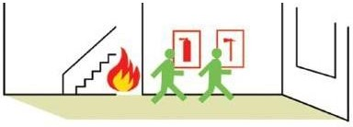

Mantenga la calma en la emergencia. No adopte actitudes que puedan generar pánico.

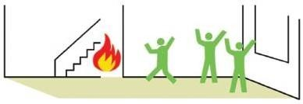

Verifique la ausencia total de personas antes de abandonar el lugar, especialmente si se trata de niños.

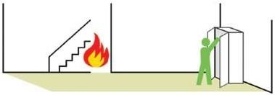

No transporte bultos a fin de no entorpecer su propio desplazamiento, ni el de los demás.

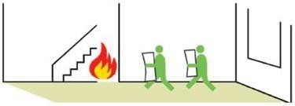

Ante la presencia de humo desplácese gateando, cubriéndose la boca y nariz con pañuelos o toallas. De existir humo en la escalera, descienda de espalda contra la escalera deslizándose por ella.

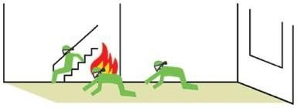

## TERREMOTOS

Chile es un país evidentemente sísmico, estar ubicados inmediatamente junto a la zona de subducción entre la placa, de nazca y la placa sudamericana, hace que en forma recurrente se registren sismos de diferentes intensidades.

Una de las características principales de este tipo de eventos naturales es la ausencia de sistema de alerta temprana de su ocurrencia.

Un terremoto puede dañar seriamente a los edificios y sus contenidos; cortar las redes de gas, electricidad y teléfonos; provocar deslizamientos, aluviones o inundaciones repentinas, incendios e incluso tsunamis.

En muchos edificios, el mayor peligro para las personas en caso de sismo es cuando equipos y otros elementos no estructurales (cielos falsos, paneles, ventanas y luminarias) caen producto del movimiento sísmico.

## MEDIDAS DE PREVENCION CONTRA SISMOS

**COMO ACTUAR ANTES (Prevención) Usted deberá:**

* + Conocer con antelación las áreas de seguridad tanto internas como externas en su lugar.
  + Realice una evaluación y orden de su lugar de trabajo y vías de evacuación.
  + Participe en los simulacros de emergencia organizados.
  + Recorra el área donde usted trabaja o se encuentra y evalué en términos generales que elementos, objetos o parte de la construcción pueden significar un riesgo para su integridad física, pensando si ocurre un sismo.
  + Preparar un equipo personal de emergencias (linternas, agua, botiquín de primeros auxilios, radio a pilas, dinero en efectivo, silbato, medicamentos esenciales)
  + Conozca las vías de evacuación, las que siempre deben estar expeditas y señalizadas.

## COMO ACTUAR DURANTE:

* + Mantenga la calma hasta que el movimiento sísmico haya pasado.
  + Ubíquese frente a muros estructurales o pilares, o bajo mesas, escritorios, etc.
  + Manténgase alejado de vidrios y cornisas.
  + Abrir de inmediato las puertas del lugar donde se encuentra.
  + Si está manejando detenga su vehículo.
  + No salir corriendo en zona de paso vehicular.
  + Sí Ud. se encuentra en compañía de algún usuario, indíquele lo que debe hacer.
  + Siga solo las instrucciones de los encargados del plan de emergencia

## "SU VIDA ES MAS IMPORTANTE".

**COMO ACTUAR DESPUES:**

* + Si los encargados del plan de de emergencia lo indican, evacue en forma tranquila y ordenada a las zonas de seguridad.
  + Una vez iniciado el proceso de evacuación, no corra y por ningún motivo devolverse a recoger artefactos o elementos personales.
  + Si está en un edificio no utilice el ascensor, siempre la escalera.
  + Tenga presente que las comunicaciones colapsan por lo que será complejo contactar a sus seres queridos. No se desespere. Utilice mensajes de texto.
  + Recuerde que cuando ocurre un sismo de magnitud siempre hay replicas. Mantenga la calma.
  + Los encargados del plan de emergencia deben verificar en su lista de personal que todos salieron del recinto y se encuentran en la zona de seguridad.
  + Evalúe su actuar durante la emergencia.
  + El reingreso a las dependencias o edificio se llevará a efecto una vez evaluadas las condiciones de las instalaciones.

## PROCEDIMIENTO A SEGUIR EN CASO DE ARTEFACTOS EXPLOSIVOS, ATENTADOS, ETC.

* Si usted detecta un objeto sospechoso dar aviso inmediato a los Encargados de Emergencia (Caseta de Seguridad o al profesional de Prevención de Riesgos)
* No manipular el objeto sospechoso.
* Despejar la zona inmediatamente.
* Por ningún motivo dar falsas alarmas, dar aviso a los encargados correspondientes, ya que ellos informarán a las autoridades respectivas los hechos, quienes contactarán al personal especializado de carabineros (GOPE).
* Retornar al lugar de trabajo solo cuando se dé la autorización por la jefatura policial.

## PROCEDIMIENTO A SEGUIR EN CASO DE ROBO CON ASALTO.

* No intente ningún tipo de control.
* No oponga resistencia a las acciones delictuales.
* Obedezca las instrucciones del asaltante, pero de manera lenta y calmada.
* Observe los rasgos de los delincuentes y escuche su parlamento.
* De aviso apenas pueda, sin poner en riesgo su vida o la de otras personas. Dar aviso inmediato a los Coordinadores de Emergencia (Caseta de Seguridad o al profesional de Prevención de Riesgos)

## EQUIPAMIENTO MÍNIMO PARA LAS EMERGENCIAS

Es recomendable mantener un equipamiento mínimo para cualquier emergencia, estos elementos deben ser chequeados cada cierto tiempo evitando su deterioro.

* Linternas
* Megáfono
* Radios para recibir informaciones
* Botiquín con elementos básicos para primeros auxilios
* Silla de ruedas
* Bidón con agua (reemplazarla cada cierto tiempo)
* Copia de los planes de emergencia
* Extintores

## PERSONAL PARA EMERGENCIAS

El objetivo primordial de contar con personal designado especialmente para que actúen en una emergencia, es el salvamento de las personas y la conservación de los bienes amenazados. Al organizar un sistema de este tipo debemos a la vez considerar:

* La integridad física del personal
* Contar con los medios adecuados para el buen desempeño del personal designado para actuar en las emergencias.
* Capacitación permanente al personal

## 17 FORMA DE CÓMO DAR UNA ALARMA A BOMBEROS

Enterado de un posible incendio, evalúe rápidamente y transmítalo a la central de Bomberos de la siguiente forma:

* Marque el número de emergencia 132.
* Al contestar la operadora, indique de dónde está Ud. llamando.
* Indique cual es la calle principal y esquina más cercana o lugar visible
* Informe que tipo de emergencia es la que está ocurriendo, ya sea fuego al interior de, escape de gas, persona atrapada, etc.
* Indique el número de teléfono del cual está llamando.
* Cuelgue, el auricular y espere junto al teléfono para que la operadora le confirme su llama.